**Evidencia EAP_0020**

Click a Emisión Express

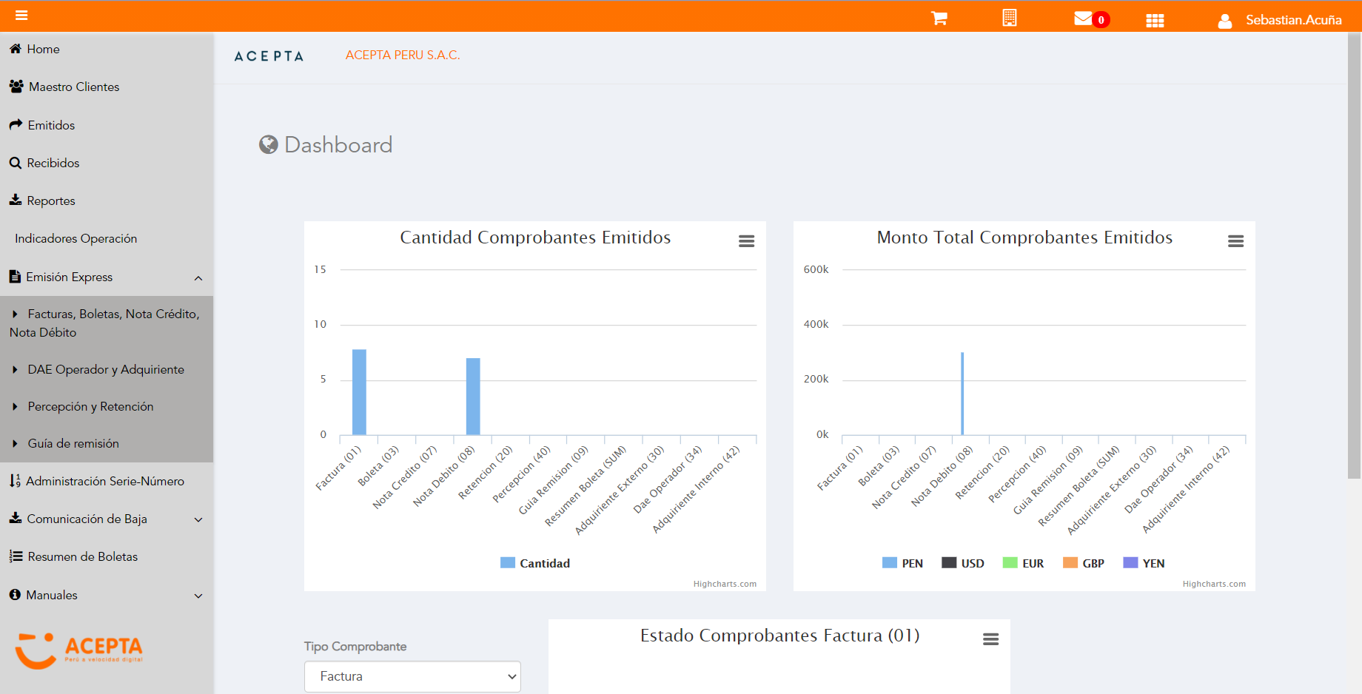

Click a subopción Facturas Boletas NotaCredito NotaDebito

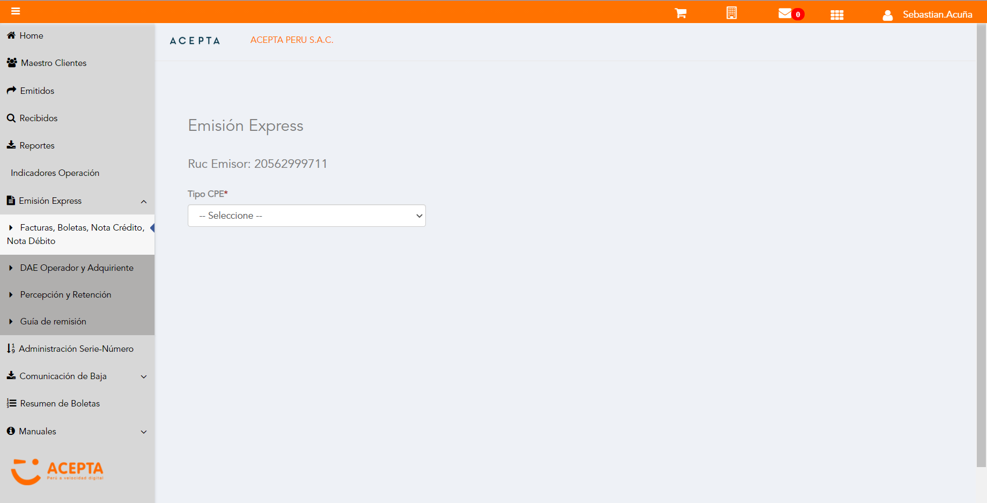

Selección Tipo de CPE

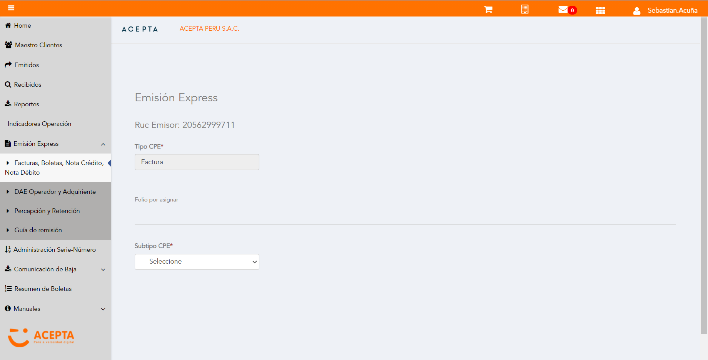

Selección Subtipo de CPE

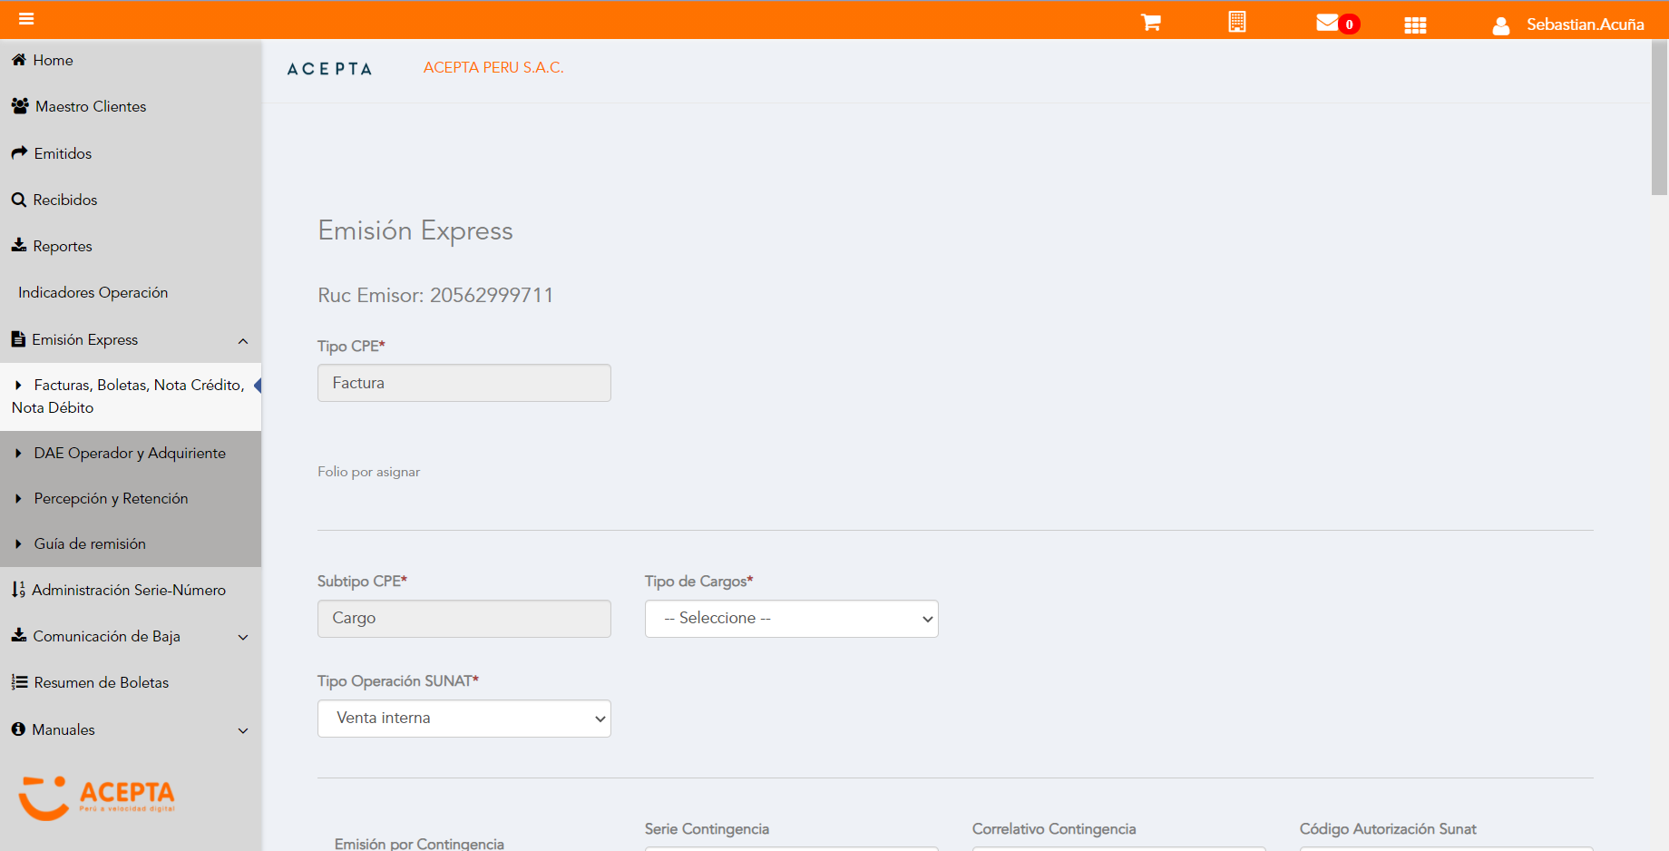

Seleccion Tipo Cargo

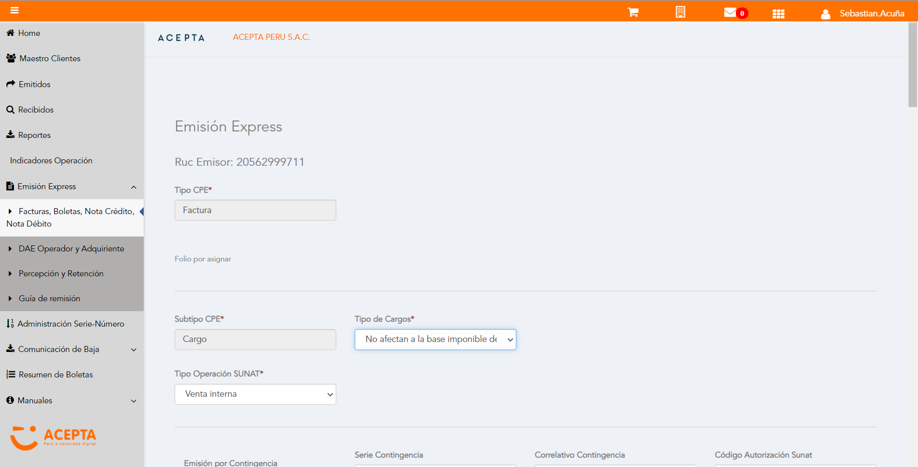

Se Agrega Fecha de Emisión

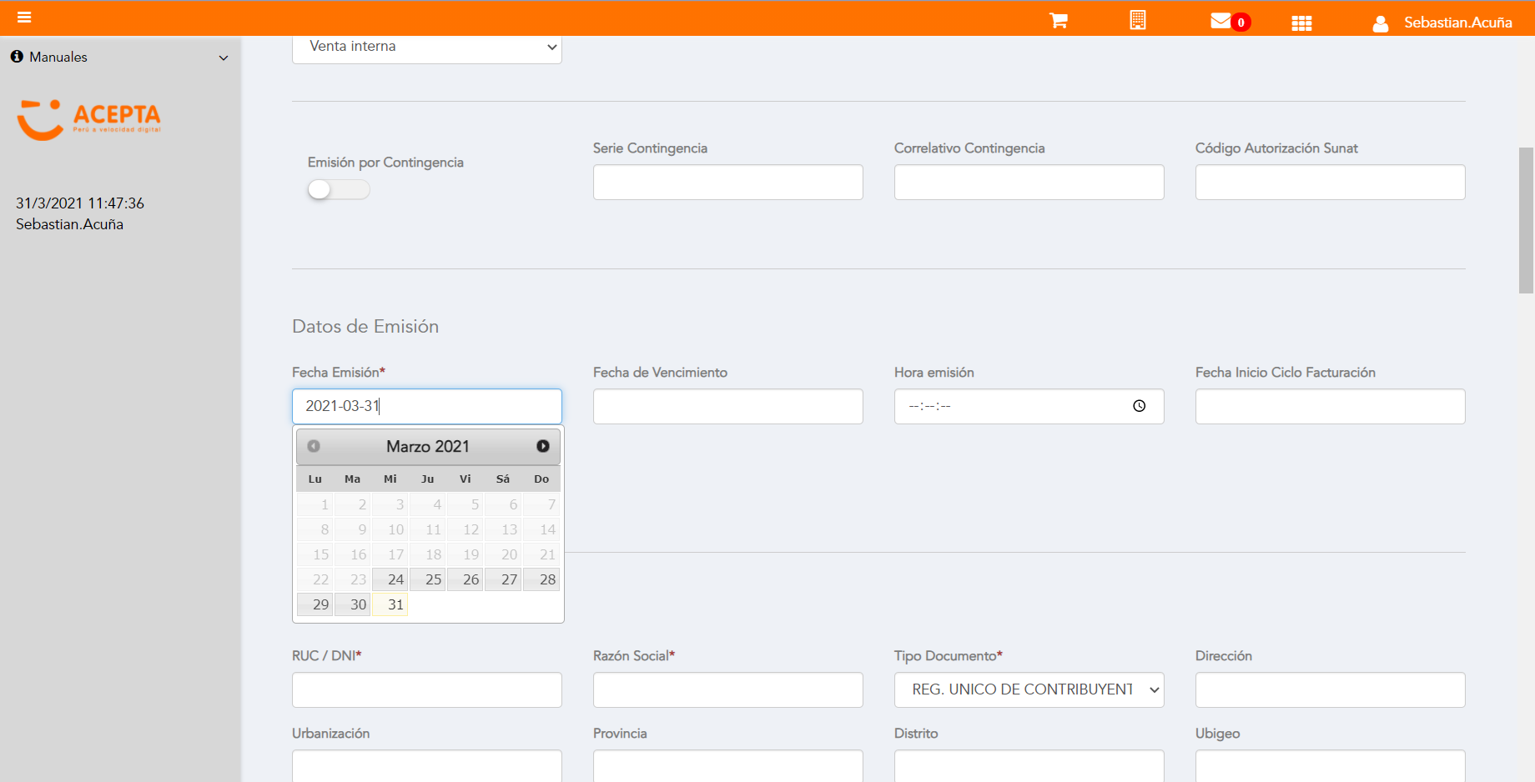

Datos de Receptor

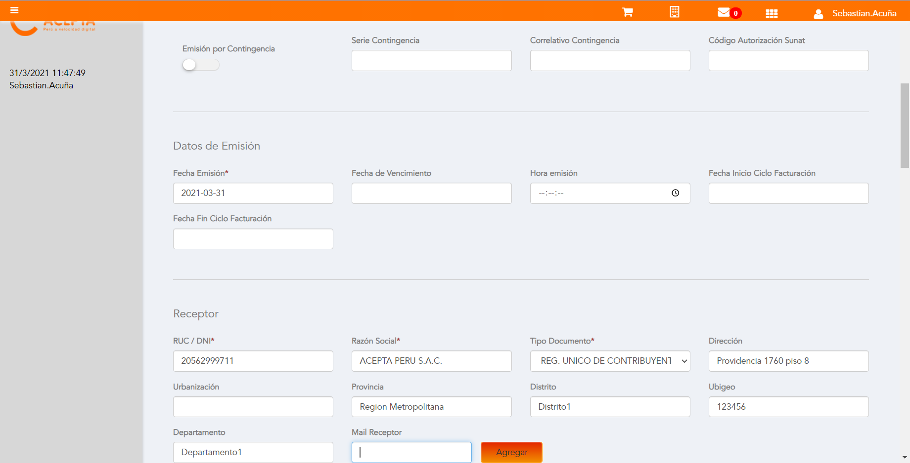

Producto NO Afecto

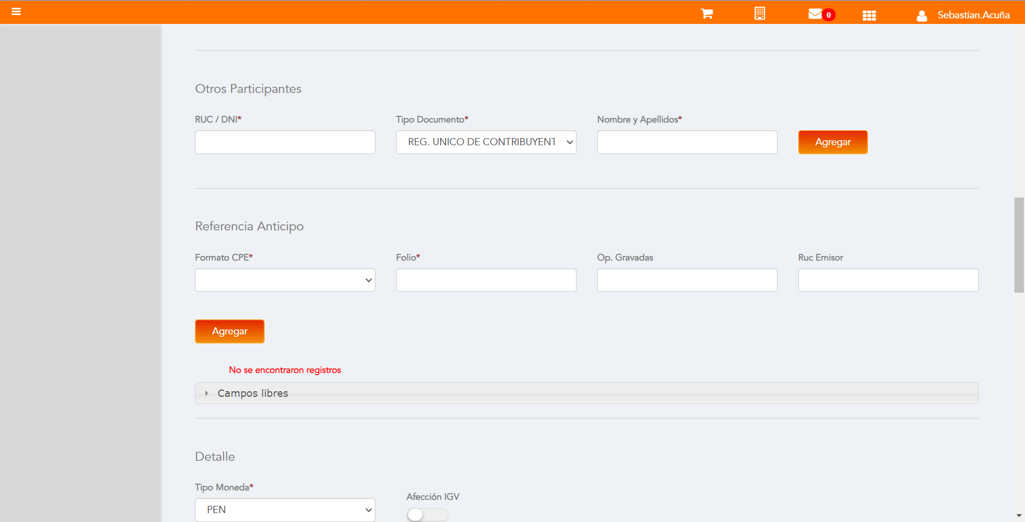

Se agrega Detalle de producto

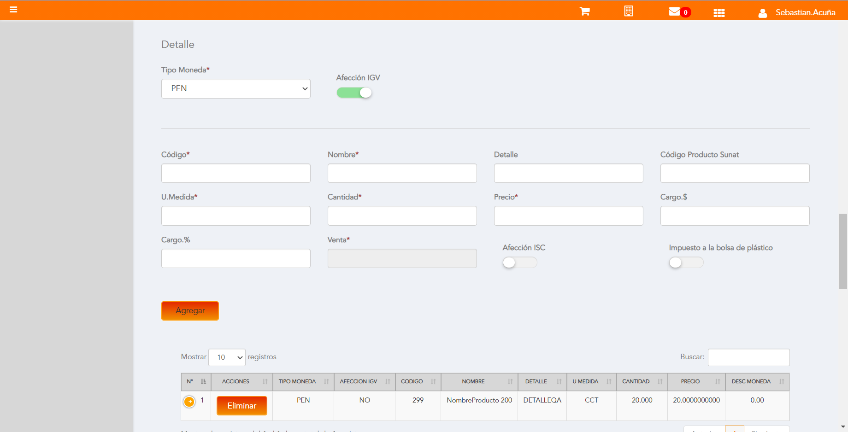

Se Agrega Cargo global

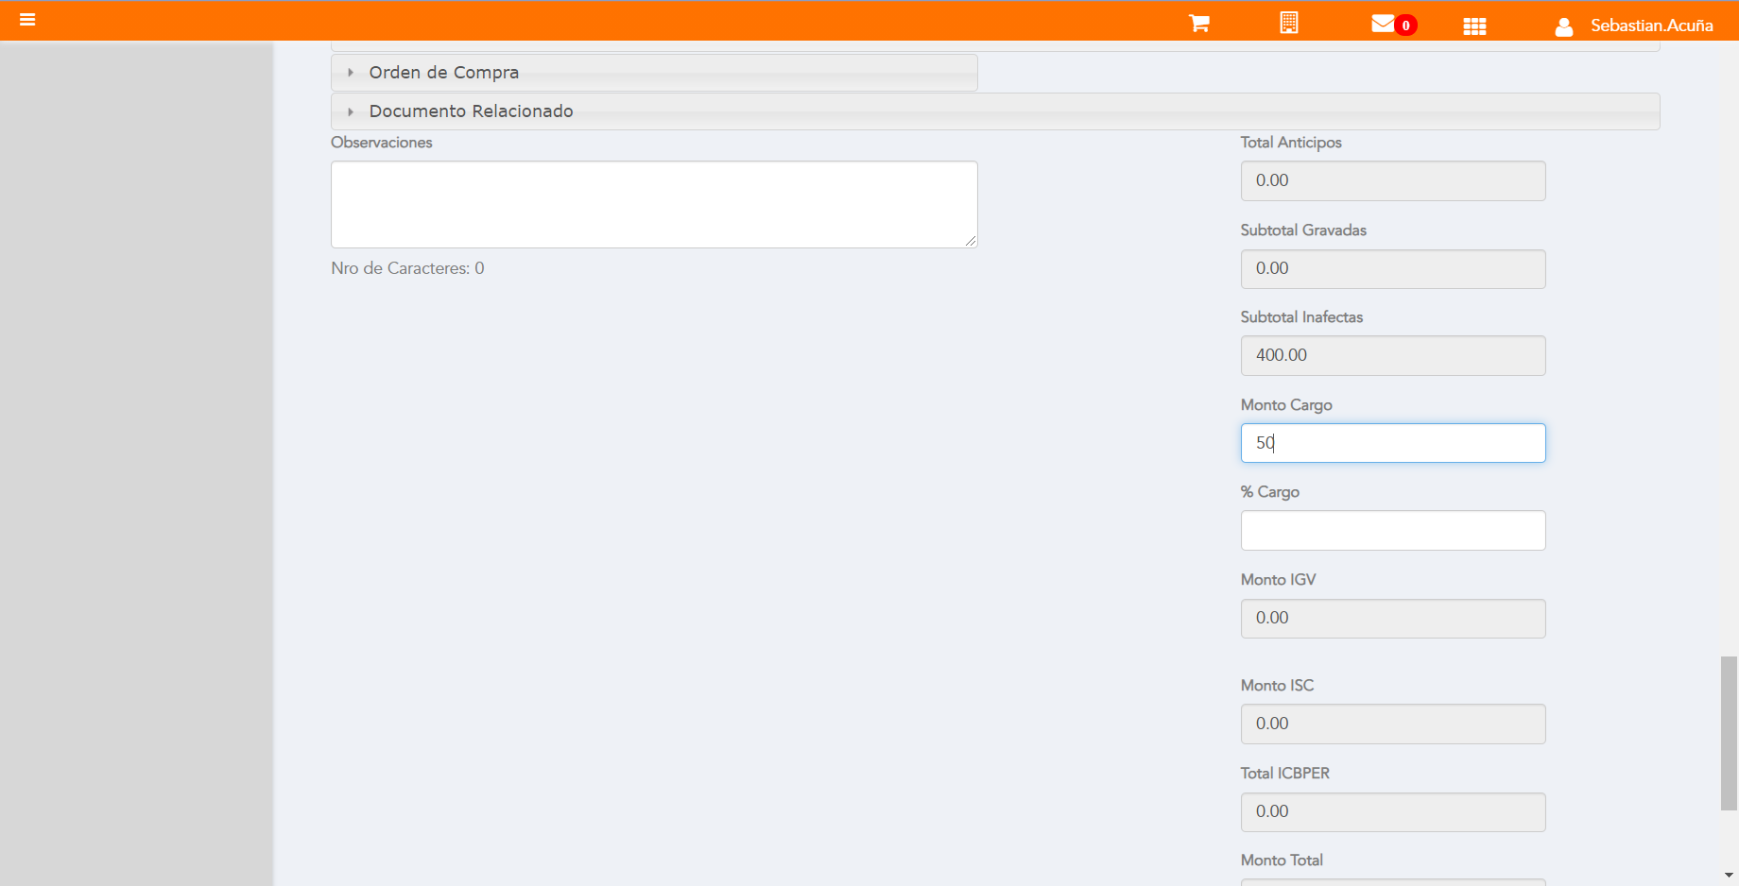

Click a botón Previsualizar

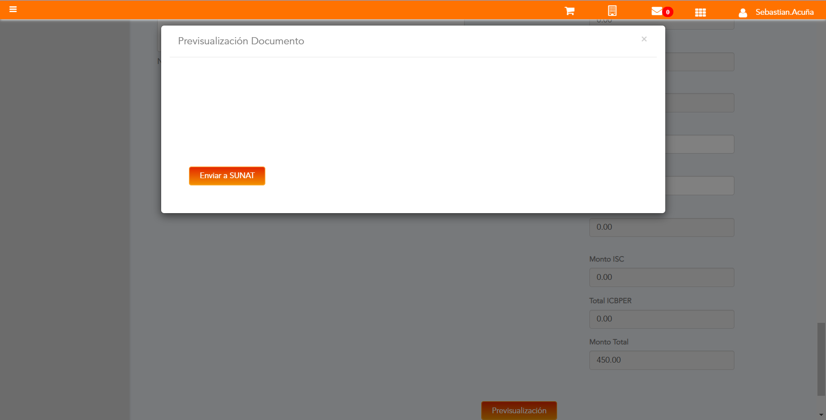

Click a botón Enviar a SUNAT

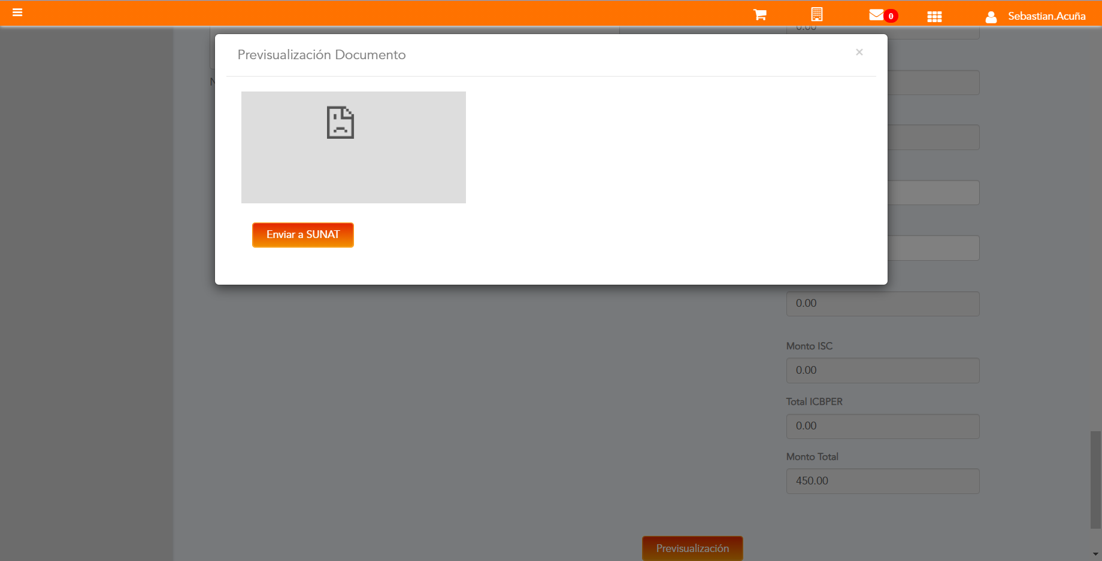

URL: http://qaacepta2103.acepta.pe/v01/5151A06D8BCAED259C8834B6865B663388B143E1?k=5a9334b698262464d8293be27ba20d75

Número de CPE: FHHH00000508

Traza de CPE

